Создайние корзины №4
Доработка мини корзины в nav баре (обновление количества товара)
1. Внесем изменение в navbar.blade.php
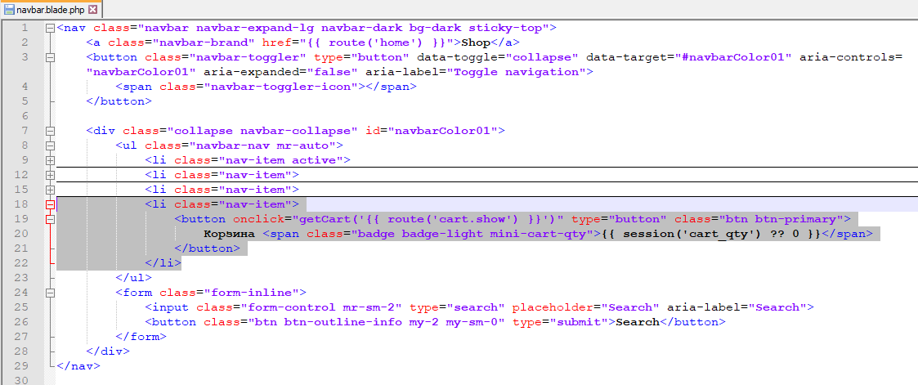
2. Также изменим cart-modal.blade.php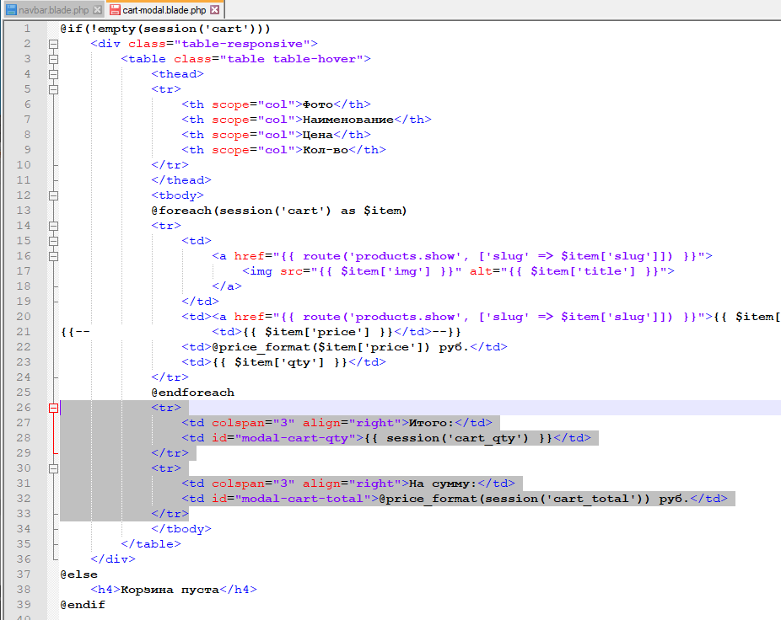
3. Добавьте в main.js возможность изменения числа товаров в мини корзине
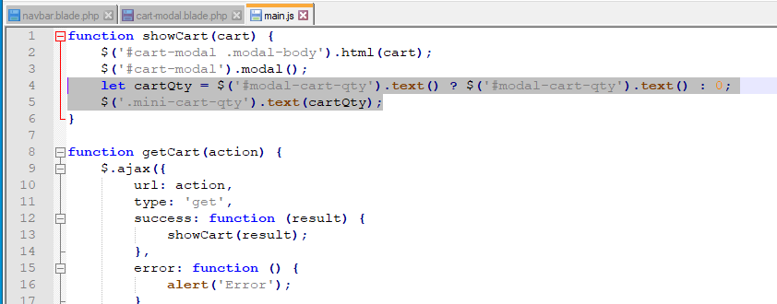
4. В AppServiceProvider сделаем возможность изменения формата общей цены
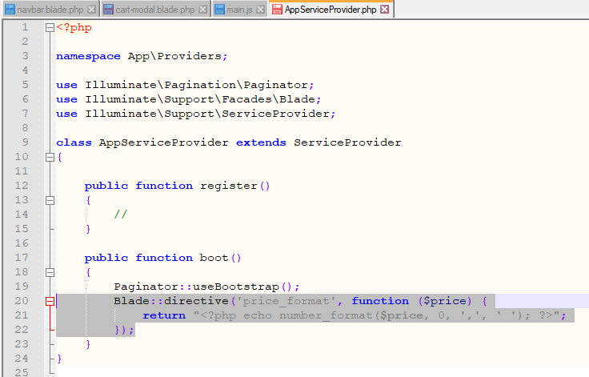
С помощью этого формата можно изменить и остальные цены

